**BUREAU D’ETUDE INDUSTRIEL 2017/2018**

**Rapport BEI**

**Déplacement EM sur l’axe avant**

**Introduction**

Dans ce rapport, nous expliquons les tâches qu’on a effectuées pour mettre la machine électrique sur l’axe avant.

Nous avons séparé les tâches à effectuer en deux parties. Dans un premier temps nous avons étudié l’ajout du second embrayage C1, nous l’avons rajouté sur l’axe avant et nous avons réalisé la commande des deux embrayages C0 et C1. Ces modifications ont été faites tout en gardant la machine électrique sur l’axe arrière.

Dans un second temps, nous avons déplacé la machine électrique sur l’axe avant, nous avons effectué quelques modifications mais il reste encore des changements à réaliser dans cette partie.

1. **Etude de l’embrayage**

Dans cette partie, nous allons uniquement remplacer l’embrayage du modèle de départ par deux embrayage tout en gardant la machine électrique sur l’axe arrière. Pour cela il est nécessaire d’étudier les différentes entrées et sorties de ce bloc ainsi que la stratégie de commande.

1. **Ancienne architecture :**

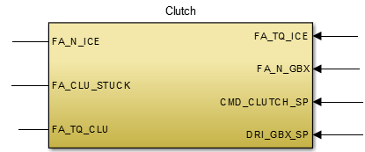

|  |  |
| --- | --- |
| Clutch | |
| Input | **Output** |
| FA_TQ_ICE | FA_N_ICE |
| FA_N_GBX | FA_CLU_STUCK |
| CMD_CLUTCH_SP | FA_TQ_CLU |
| DRI_GBX_SB |  |

1. **Nouvelle architecture :**

|  |  |
| --- | --- |
| Clutch C0 | |
| Input | **Output** |
| FA_TQ_ICE | FA_N_ICE |
| FA_N_SH | FA_CLU0_STUCK : état du clutch C0 |
| CMD_CLUTCH0_SP | FA_TQ_CLU0_OUT |
| DRI_GBX_SB |  |

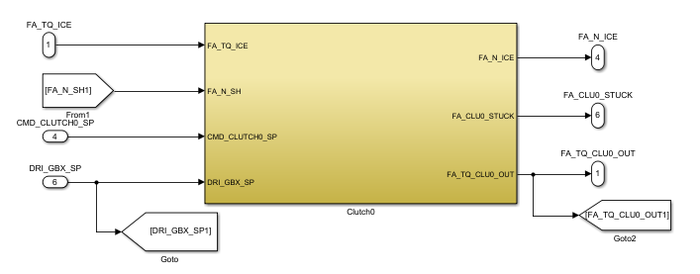Dans le bloc Clutch C0 : on n’utilise que l’inertie de la machine thermique : fa_ice_inertia

|  |  |
| --- | --- |
| Clutch C1 | |
| Input | **Output** |
| FA_TQ_CLU1_IN | FA_N_SH |
| FA_N_GBX | FA_CLU1_STUCK : état du clutch |
| CMD_CLUTCH1_SP | FA_TQ_GBX |
| DRI_GBX_SB |  |
| FA_CLU1_IN_INERTIA |  |

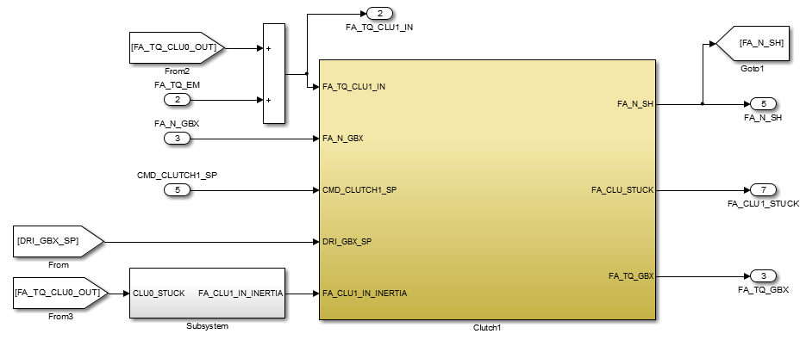

* Calcul de FA_TQ_CLU1_IN

Le couple en entrée du Clutch C1 est la somme du couple fourni par la machine électrique et le couple en sortie du Clutch C0

* Calcul de FA_CLU1_IN_INERTIA

Dans le bloc Clutch C1 nous avons besoin de connaitre l’inertie globale : en fonction de l’état du Clutch C0, l’inertie appliquée au Clutch C1 est modifiée :

* Si le Clutch C0 est fermé : l’inertie globale en entrée du Clutch C1 est égale à l’inertie du moteur thermique + l’inertie du moteur électrique
* Si le Clutch C0 est Ouvert : l’inertie globale en entrée du Clutch C1 est égale à l’inertie du moteur électrique

Afin de tester notre nouveau modèle qui constitue à la mise en place des deux Clutchs, nous avons considéré que pour l’instant le moteur électrique est encore sur l’axe arrière.

Dans ce cas-là, si le Clutch C0 est ouvert on a une inertie qui est nulle. Afin d’éviter donc une division par 0, nous avons considéré que l’arbre a une inertie négligeable par rapport à l’inertie de l’ICE mais non nulle : Inertie_arbe = 0.01* fa_ice_inertia

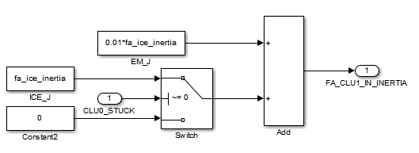

**Bloc Global Clutch : contenant les Clutchs C0 et C1**

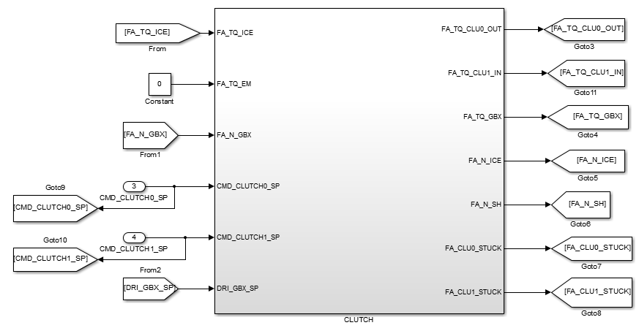

* Comment est relié le couple délivré par ICE au GBX

Ancien modèle : Nouveau modèle :

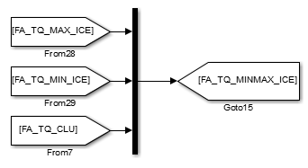 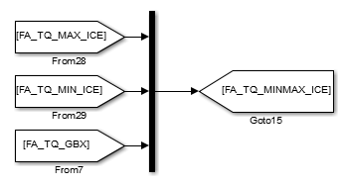

* Commande des Clutchs

**Ancien modèle :**

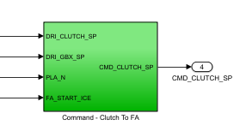

A l’intérieur on trouve :

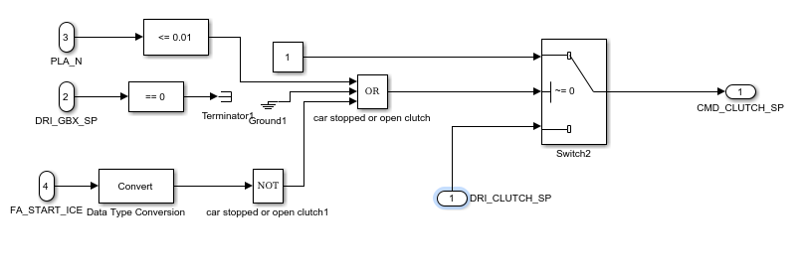

Le clutch est donc ouvert (CMD_CLUTCH_SP=1) si la voiture est en arrêt ou si on n’utilise pas la machine thermique. Sinon, l’état de clutch sera directement celui de DRI_CLUTCH_SP.

L’objectif est donc de séparer les fonctionnalités de ce clutch dans le nouveau modèle.

**Nouveau modèle:**

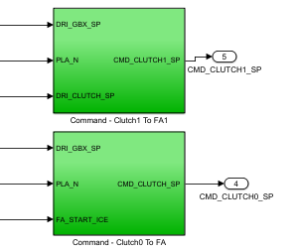

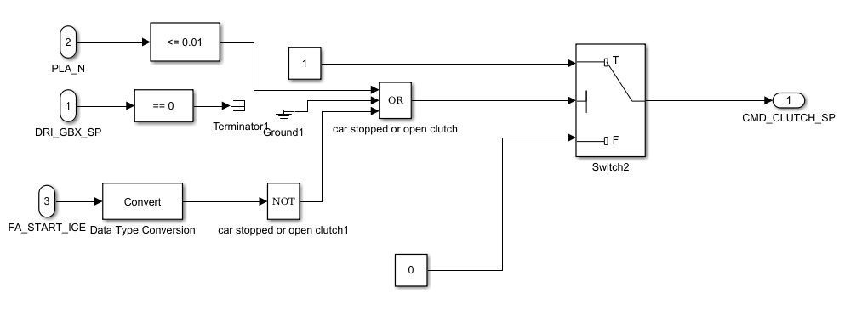

Le clutch 0 permet d’accoupler ou pas la machine thermique. Il est donc fermé si la voiture est en marche et que nous utilisons la machine thermique (FA_START_ICE=1).

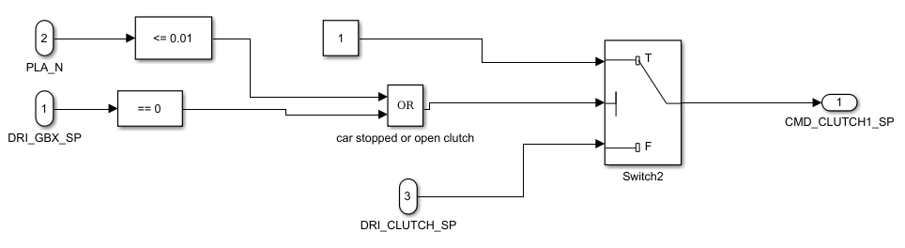

Le clutch 1 permet de gérer le GBX, si la voiture est en arrêt ou si le DRI_GBX_SP=0 (point mort) le clutch est ouvert. Sinon, l’état de clutch sera directement celui de DRI_CLUTCH_SP.

Une fois que notre nouveau modèle a été mis en place, nous avons effectué différents tests afin de valider notre modèle.

* Test des états de l’embrayage

Nous avons effectué un pemier test pour voir la variation de l’état des deux ambrayage et nous avons obtenu :

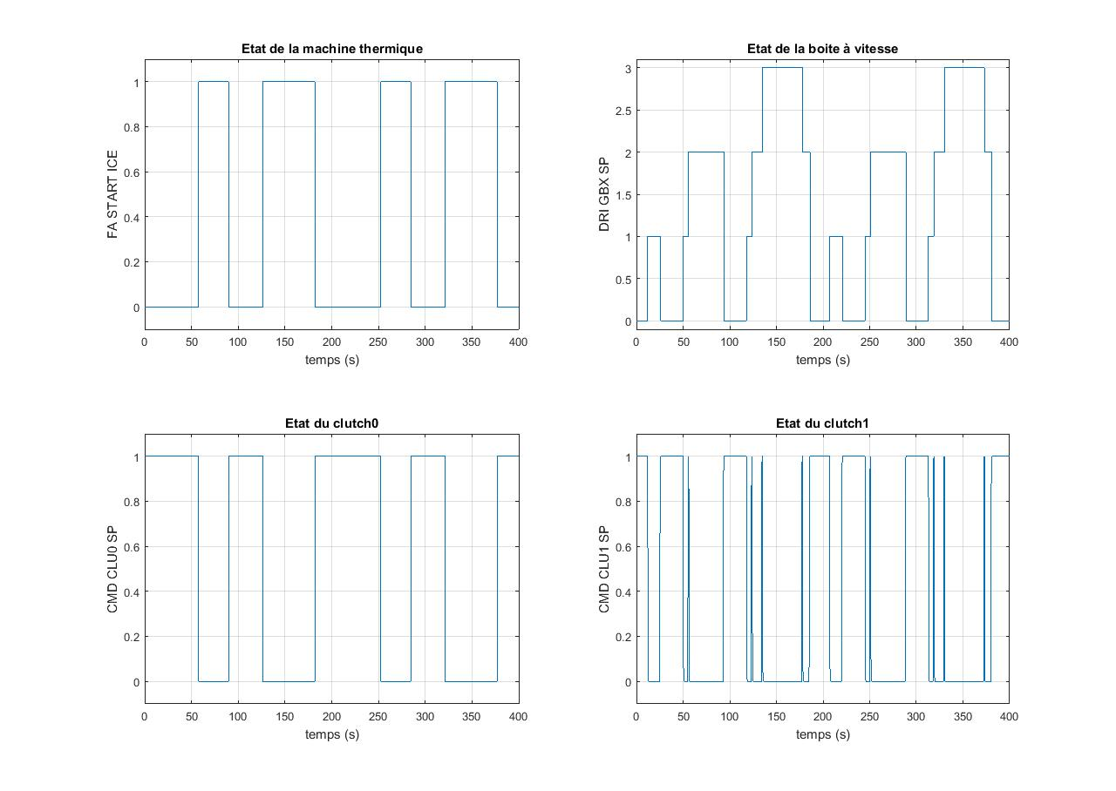

Figure 1 : Test de l’état des deux embrayage (basse vitesse)

Comme on peut le constater sur la figure ci-dessus, l’état de l’embrayage 0 dépend de l’état de la machine thermique si elle est utilisée ou non. Quant à l’embrayage 1, lui il dépend du niveau de la boite à vitesse : au point mort et à chaque variation du niveau , l’embrayage est ouvert.

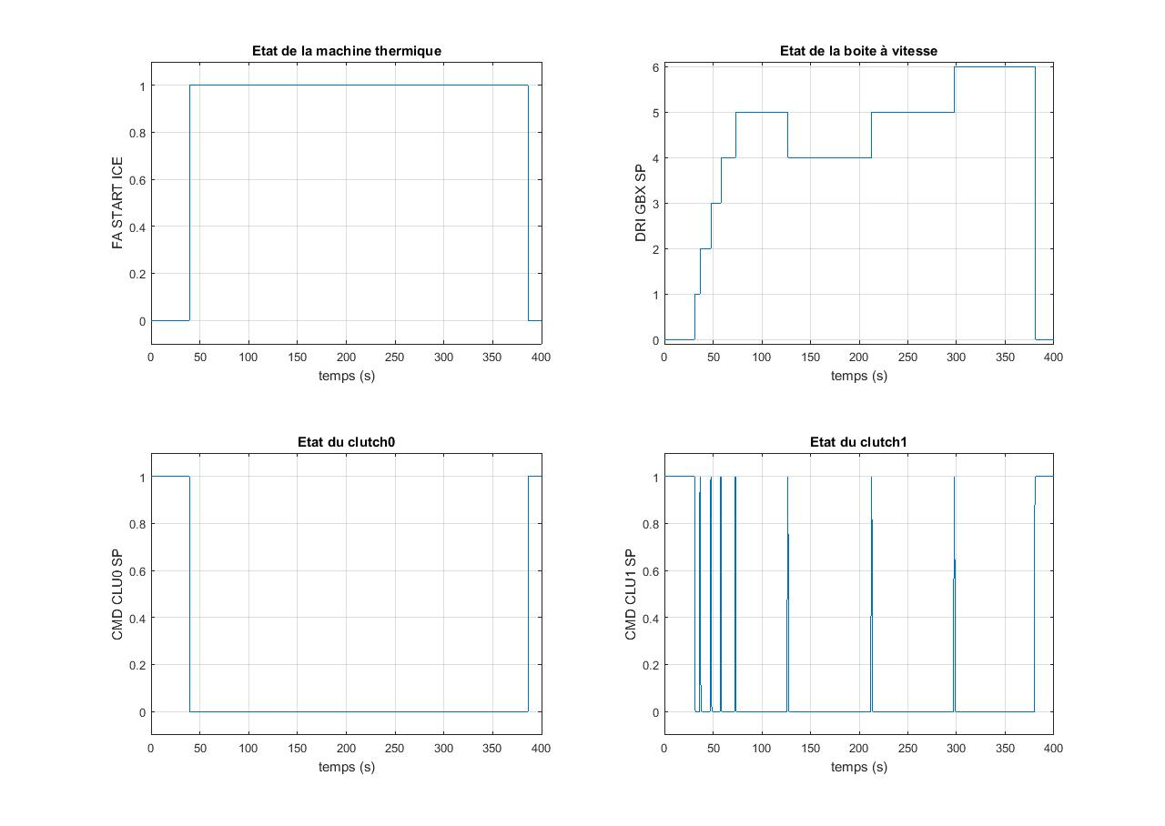

Figure 2 : Test de l’état des deux embrayage (grande vitesse)

Même remarque qu’avant.

* Test des vitesses et des couples en entrée et en sortie de chaque embrayage

Ensuite, nous avons visualisé les différents couples et vitesses dans l’axe avant :

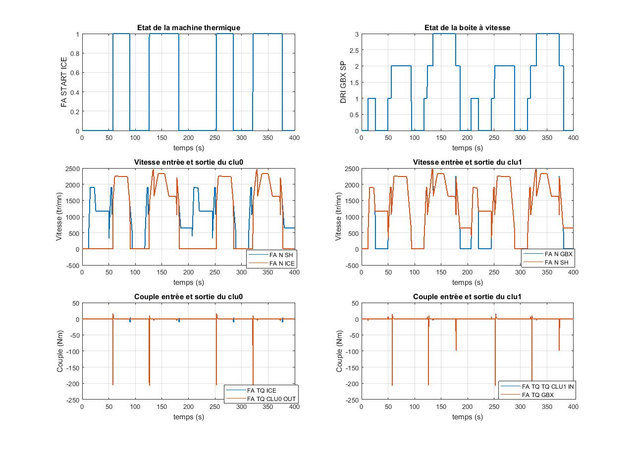

Figure 3 : Test des vitesses et des couples en entrée et en sortie de

chaque embrayage (basse vitesse)

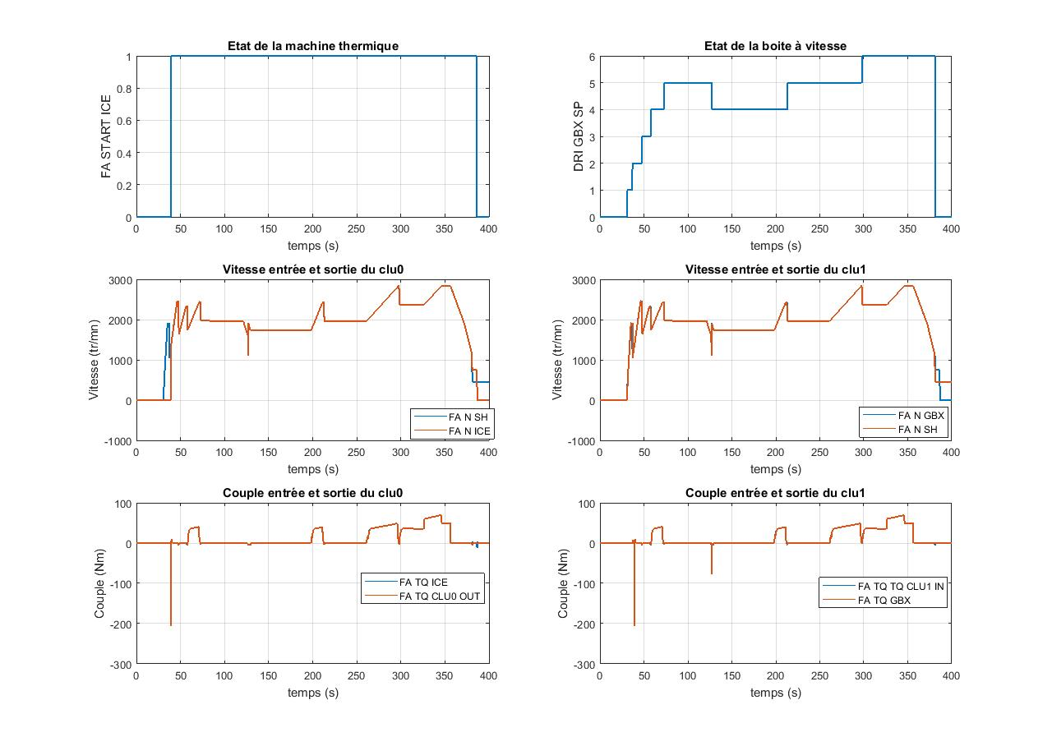

Figure 4 : Test des vitesses et des couples en entrée et en sortie de

chaque embrayage (grande vitesse)

On constate qu’à chaque fois qu’un Clutch est fermé, on a égalité des vitesses et des couples en amont et en aval.

*NB :*

* *On n’a pas encore fait de des tests en mode glissant (zoom sur les figures)*
* Problème de vitesse N_SH quand on ouvre les deux embrayages avant que la vitesse soit nulle 🡪 N_SH garde sa valeur (pas de couple 🡪derivée de Omega = 0 🡪 vitesse constante)
* Comparaison entre le modèle du départ et le nouveau modèle (vu des bornes)

Finalement, nous avons fait un test avec le modèle de départ et le nouveau modèle et nous avons visualisé les vitesses en entrée et en sortie de clutch :

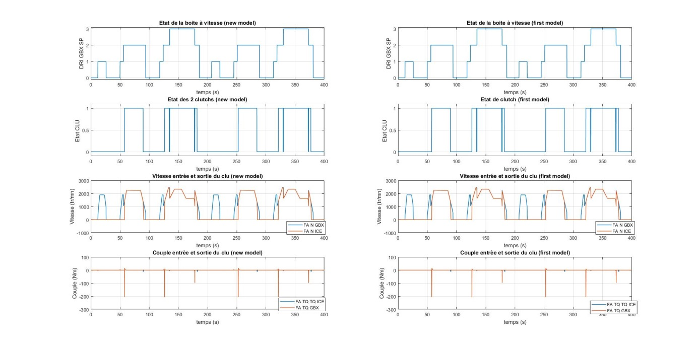

Figure 5 : Comparaison des deux modèles (basse vitesse)

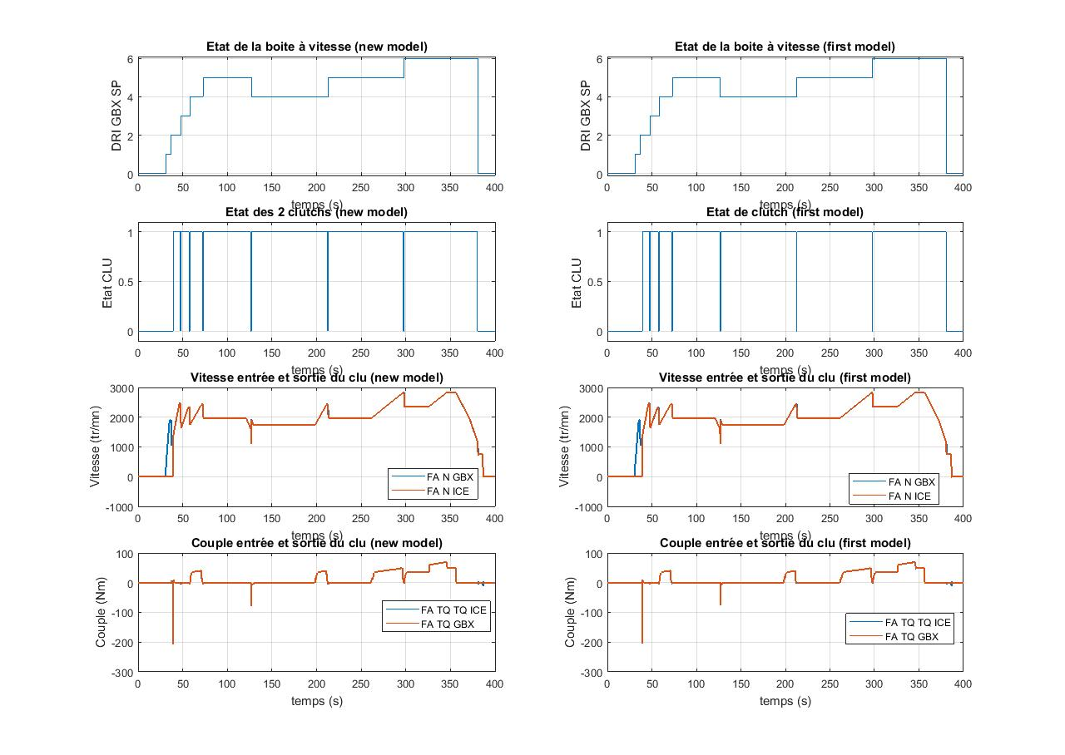

Figure 6 : Comparaison des deux modèles (grande vitesse)

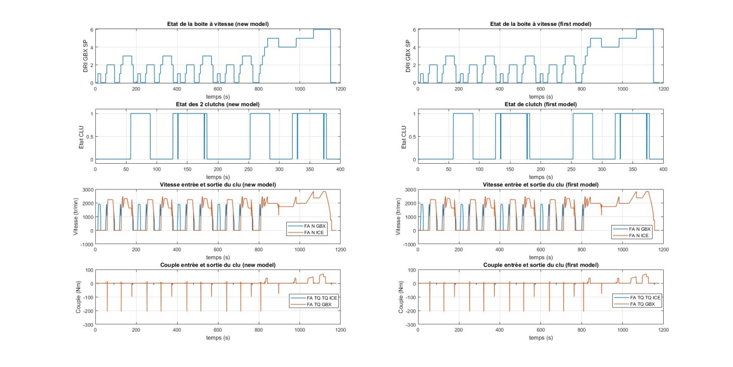

Figure 7 : Comparaison des deux modèles (basse vitesse)

Vu des bornes du bloc clutch qu’on vient de créer par rapport au modèle de départ, on trouve presque la même chose. Pour s’en assurer, on calcul la norme des erreurs normalisée.

Norme des erreurs normalisée :

Pareil pour les autres grandeurs (N_GBX, TQ_GBX, TQ_ICE)

On trouve :

Err_N_GBX = 0.0297 ; Err_N_ICE = 0.4804 ; Err_TQ_ICE = 1.0867 ; Err_TQ_GBX = 12.5379

1. **Etude du déplacement de la machine électrique sur l’axe avant**
2. **Etude de l’ancienne version**

Tout d’abord, nous avons étudié les différents blocs avec leurs différentes entrées et sorties.

1. Moteur thermique

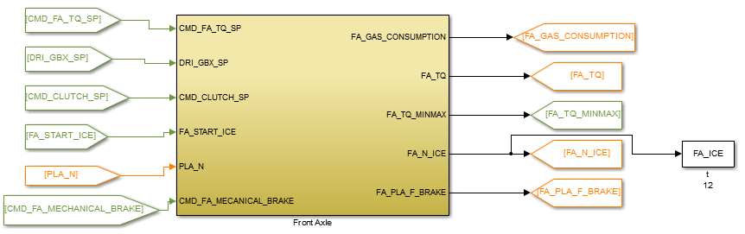

Le bloc axe avant est composé du moteur, suivit du clutch, puis de la boite de vitesse.

* Le moteur : calcule le couple produit par le moteur. Il calcule également d’autres paramètres tel que les couples max et min, la consommation (dont on ne ce préoccupera pas)
* La boite de vitesse : renvoie la vitesse en entrée du différentiel à l’aide de la vitesse des roues. Il permet d’adapter la vitesse de rotation des roues à la vitesse de rotation de moteur.
* Le clutch : calcule la vitesse du moteur à partir de la vitesse de la boite de vitesse ainsi que le couple au niveau de GBX à partir de moteur. Il sera fermé, ouvert ou en mode glissant.

1. Moteur électrique

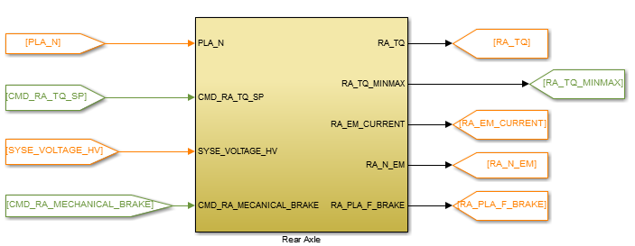

Le bloc axe arrière est composé du moteur suivit du différentiel.

* Le moteur : calcule le couple produit par le moteur à partir de sa vitesse. Il calcul également les couples minimums et maximums que peut fournir la machine.
* Le différentiel : renvoi la vitesse de la machine à l’aide de la vitesse des roues et du moteur.

1. **Etude de l’ancienne version**

Nous avons donc déplacé le bloc moteur qui était dans le bloc axe avant sur l’axe arrière. Les couples que l’on mesure ne sont donc plus les couples axes avant et axes arrière mais couples électriques et couples thermiques. Pour avoir le couple total sur l’axe avant on peut donc sommer les couples.

On rassemble les différentiels des deux moteurs. Car il n’y aura plus qu’un différentiel. On calculera donc le couple émit par le moteur électrique en prenant le couple en entrée de la boite de vitesse en le multipliant par un gain. Pour avoir le même profil de vitesse que précédemment, on choisit ce gain égale à 1 (ou 2).

**Conclusion**

Dans ce rapport, nous avons expliqué les différentes tâches que nous avons effectuées. Nous avons étudié l’ajout et la commande des deux clutchs C0 et C0, et nous avons commencé à réfléchir au déplacement du moteur électrique sur l’axe avant.

Les tâches qu’il reste à faire sont les suivantes :

* Valider de façon définitive le fonctionnement  des deux clutchs et justifier pourquoi la vitesse de l’arbre SH ne s’annule pas quand les autres vitesses sont nulles.
* Voir si on va rajouter l’étude des frottements
* Analyser les changements à effectuer sur les blocs de commandes lors du déplacement de la machine électrique sur l’axe avant